华东师范大学软件学院实验报告

实验课程：计算机网络 | 年级：2024级 | 实验成绩：
实验名称：Protocal Layer | 姓名：??? | 实验日期：2024.11.15
实验编号：1 | 学号：??????????? | 实验时间：2学时
一、实验目的
- 学会使用curl与wget指令
- 学会通过Wireshark获取数据包
- 了解协议层数据包的结构
- 学会计算并分析协议开销

二、实验内容与实验步骤
- 在控制台中输入“curl http://1st.moe/”，并观察到“200 OK”
- 启动Wireshark，选择监听以太网，并将捕获过滤器设置为tcp port 80，关闭混杂模式，并启用“enable network name resolution”选项
- 关闭所有浏览器窗口后开始捕获
- 重新在控制台输入“curl http://1st.moe/”
- 停止Wireshark捕获

三、实验环境
B226机房电脑

四、实验过程与分析
- 实验过程
  - 捕获内容如图所示
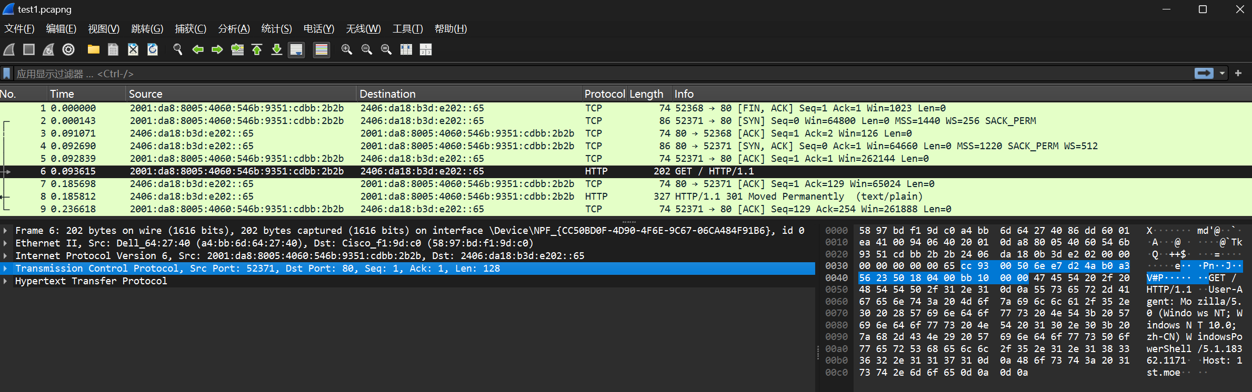
  - 分析协议包的内容
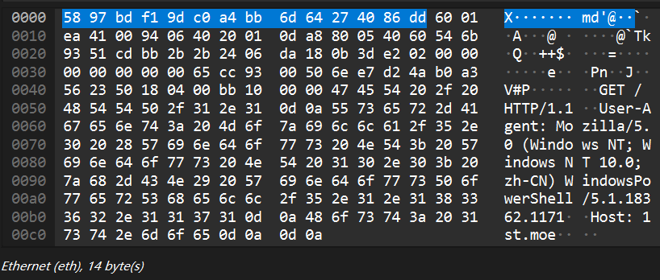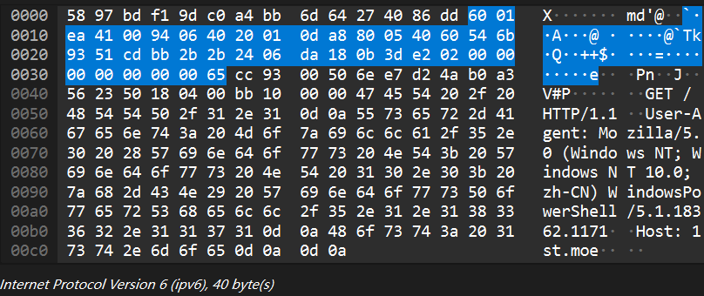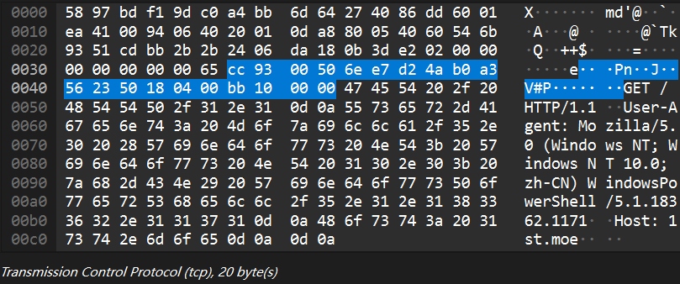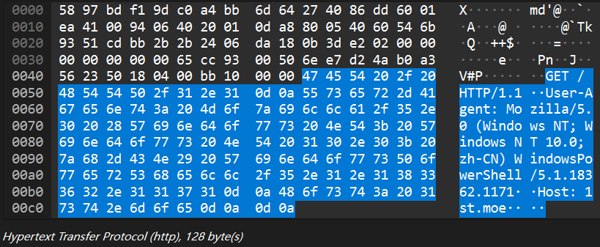

根据如上四张图片，可以发现各个协议所占的字节数为
协议 | 字节数
Ethernet (eth) | 14 bytes
Internet Protocol Version 6 (ipv6) | 40 bytes
Transmission Control Protocol (tcp) | 20 bytes
Hypertext Transfer Protocol (http) | 128 bytes

则包的结构大致如下
eth | ip | tcp | http
14 bytes | 40 bytes | 20 bytes | 128 bytes
Ethernet Header | Ethernet Payload
Ethernet Header | IP Header | IP Payload

- 问题
  - 分析协议开销
一个GET本身的大小为128 bytes，而其相应产生的SYN、ACK请求也应算入其开销中。根据图片
可以计算得出由于协议产生的总开销为86+74+(202-128)+74=308 bytes，从而计算得出比值约为0.4156，考虑到信息传输的稳定性，协议开销是值得的。

  - 以太网头部中哪一部分是解复用键并且告知它的下一个高层指的是IP，在这一包内哪一个值可以表示IP
根据图片
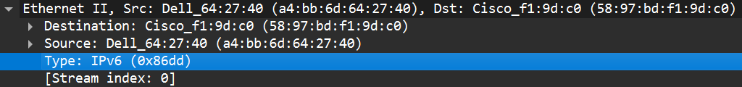
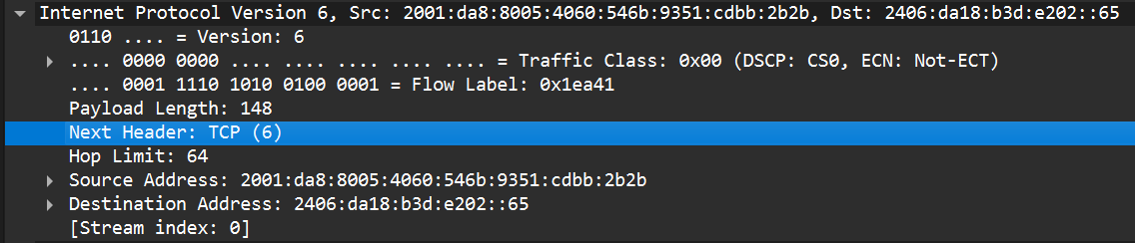
可以直观看出ipv6对应的分解键为0x86dd，tcp对应的分解键为6

- 故障分析
在实验过程中出现了控制台有反馈但Wireshark没有捕获的情况，经排查后发现是由于控制台指令输入错误：误将http输入为https所致。

五、实验结果总结
- 实验完成了对一个HTTP包的拆解与分析，其大体结构大致如下
Eth | ip | tcp | http
14 bytes | 40 bytes | 20 bytes | 128 bytes
Ethernet Header | Ethernet Payload
Ethernet Header | IP Header | IP Payload
- 实验通过curl指令与Wireshark软件完成，在其中熟悉网络工具的使用，并体会到其强大之处
- 通过查询相关资料，了解开销、分解键等概念
六、附录
无

